概述

基础要求
先尝试回答下面的问题：  什么是文本域、文本光标？  什么是窗口字符、底层字符？  窗口字符分为哪些类型？  窗口字符、底层字符有哪些固定格式？ |   需要先了解基础知识哦！
如果你对上述问题有疑问，那么说明你还不了解 窗口字符。
需要去看看：”23.窗口字符 > 关于窗口字符.docx”。

相关插件
基于核心：
◆Drill_CoreOfWindowCharacter 窗口字符 - 窗口字符核心
相关插件：
◆Drill_DialogMessageSpeed 窗口字符 - 逐个绘制的播放速度
◆Drill_VoiceInMessageCharacter 声音 - 逐个绘制的响声
控制逐个绘制的速度、响声的关系如下图。

插件关系
插件之间关系如下。

播放速度
来自插件：
◆Drill_DialogMessageSpeed 窗口字符 - 逐个绘制的播放速度

1）速度模式
其中包含 快、中、慢 四种模式。
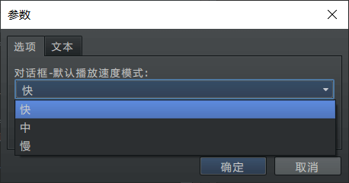
其中 ”快、中、慢” 的间隔可以自定义，
默认为1帧、3帧、5帧每个字符。
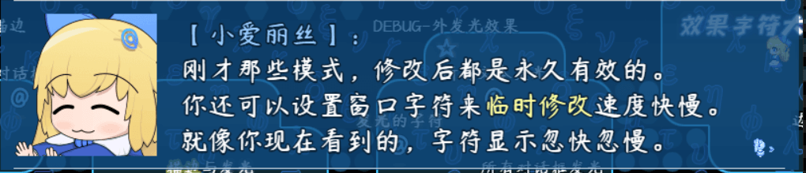

注意，该插件的全局默认值设置中，所有文本 和 对话框 分开设置速度。
使用插件指令，需要区分 所有文本 和 对话框 两种情况。
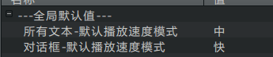

2）速度与按键
对话框中，播放速度与按键是两个独立的功能。
对话框 = 逐个绘制 + 按键控制
该插件只改变每个字的显示速度，不会影响按键的机制。
另外，播放速度可以在任意 逐个绘制 的地方，修改速度。
播放速度通过插件指令修改时，区分 所有文本、对话框 两个情况。
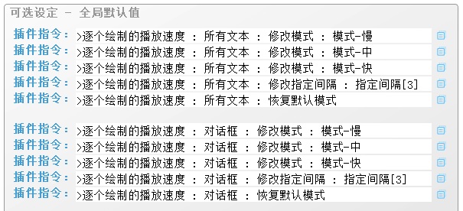
而对话框修改播放速度，
依然需要按键才能进行翻页、跳页，你可以使用 对话框-对话加速键 插件，如下图。
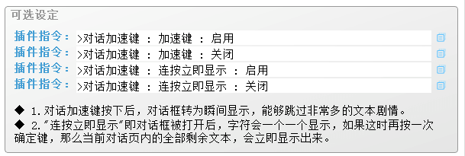
你可以去看看对话框的按键管理功能：“15.对话框 > 关于对话框优化核心.docx”。

3）等待的效果字符
游戏中还提供了默认的 消息输入字符，比如等待的效果字符。
也可以用来减慢播放速度。
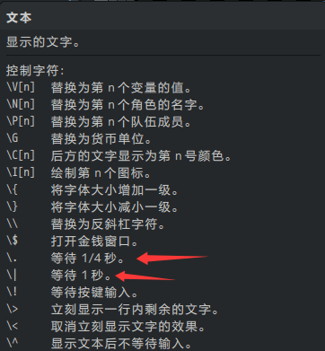
只是，此方法为强制等待时间，
前面提及的按键功能也会受影响，不停地按确定键，不能加速跳过等待的效果字符。

播放响声
来自插件：
◆Drill_VoiceInMessageCharacter 声音 - 逐个绘制的响声
配合播放速度和播放响声，能改进对话框的播放效果。

1）速度与响声
设置响声时，可以同时调慢速度，这样声音不会显得那么刺耳。
对话结束后，再设置恢复速度，恢复默认响声即可。
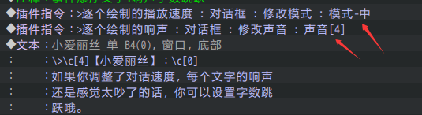
具体可以去 窗口字符管理层，看看介绍。
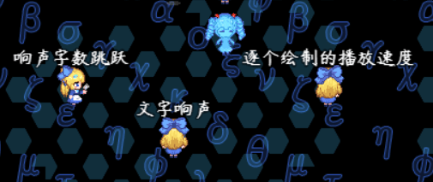

2）字数跳跃
如果字数太多，声音仍然太密集，你可以设置字数跳跃，即每2个字或每3个字才播放一次声音。这样能有效减少播放的频率。
